|  |
| --- |
| **Local:** Rua José Paulino Domingues, nº 549, bairro Monte Azul. |
| **Ação:** Fechar com alambrado o campo e instalar equipamentos para exercícios. |

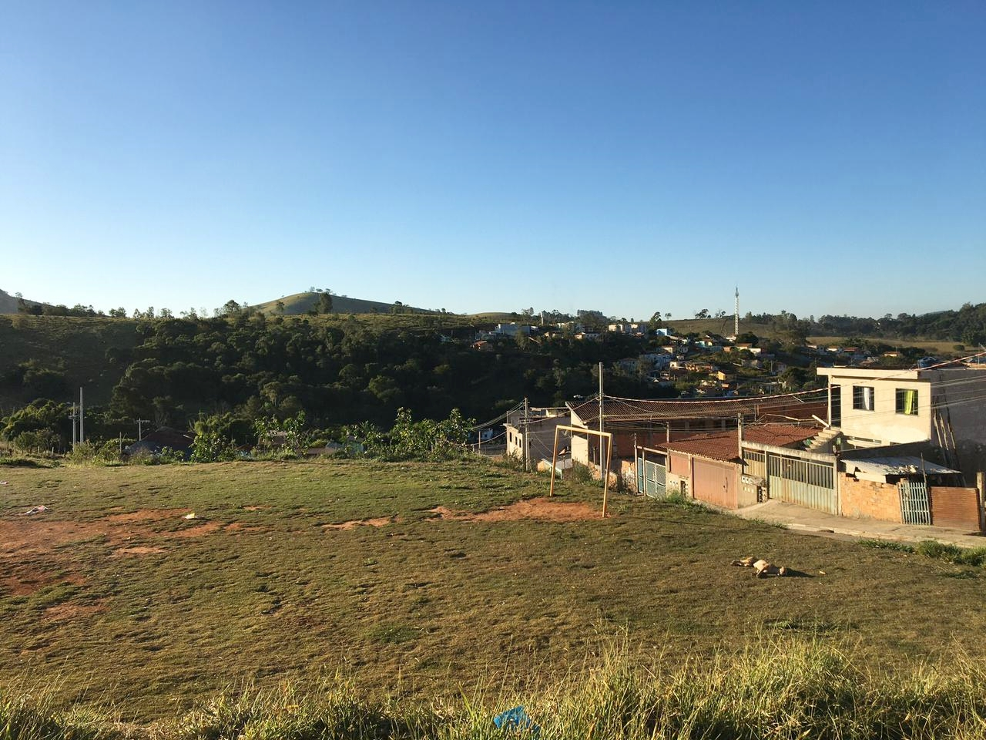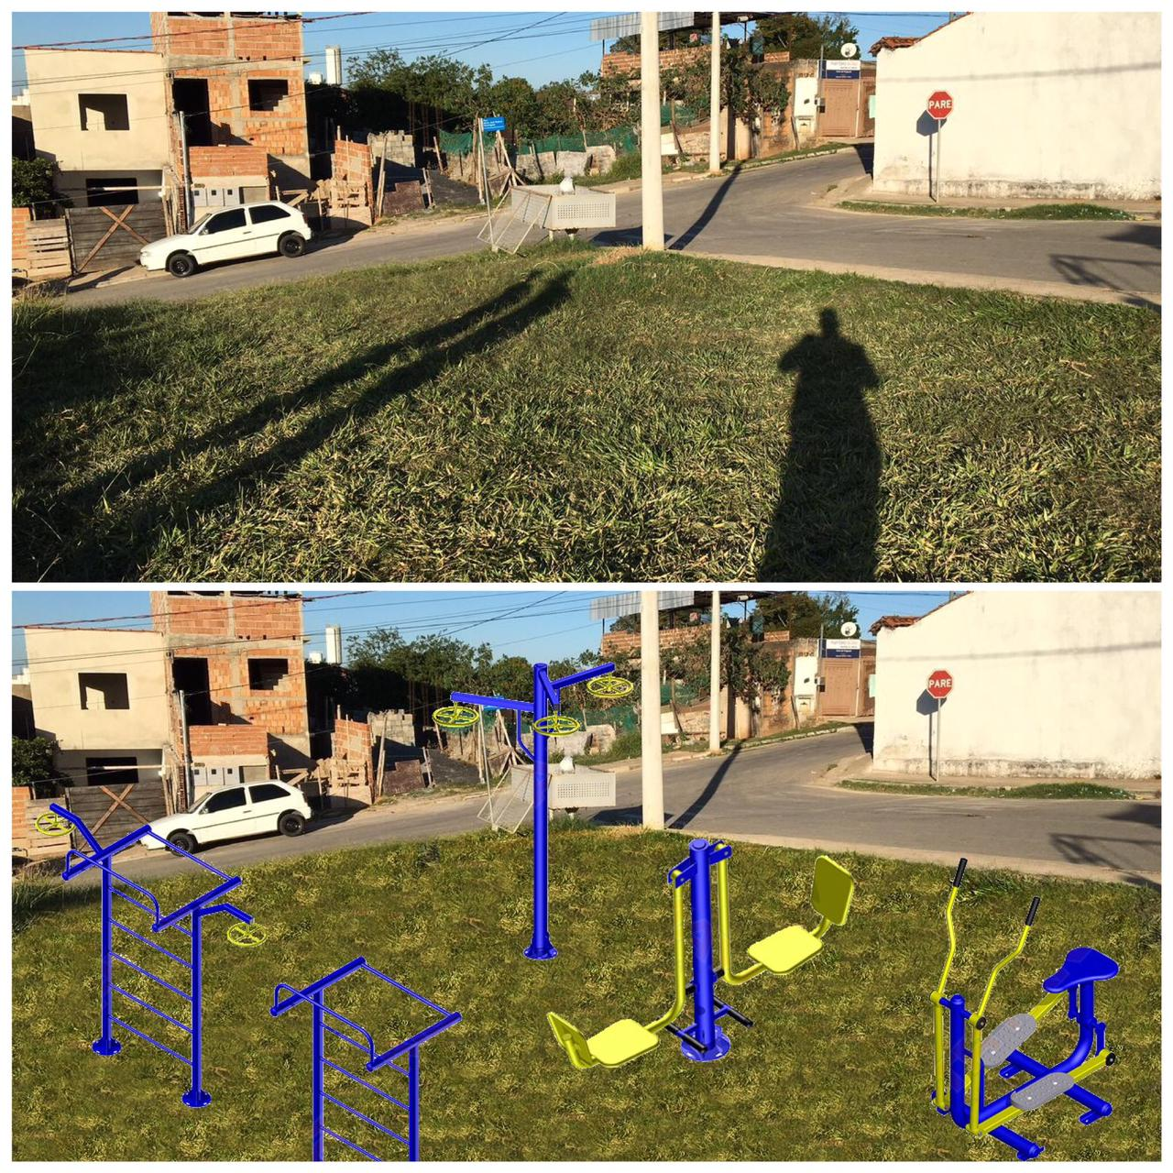

*Montagem para exemplificar.*